※参考様式
（ 冊目）
読書通帳（高学年以降用）

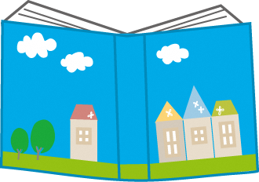
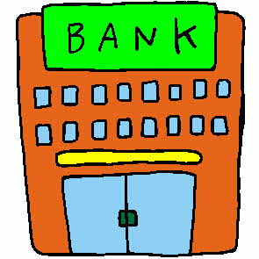

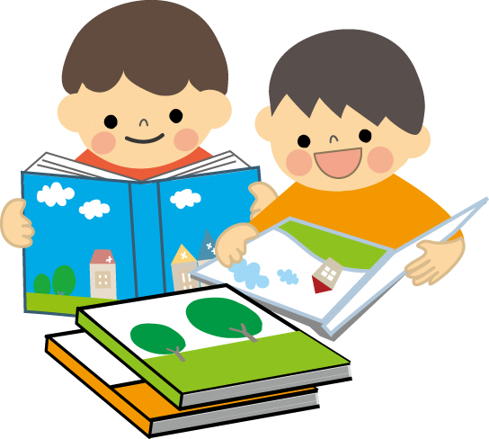

保護者、学校、図書館の皆様へ
この通帳は子どもたちの読書に対する興味・関心を高め、読書習慣の定着を目的に参考様式として作成したものです。原版のまま使用することもできますし、それぞれの実態に応じて、学校名や取組名、項目等を追加したり、表紙の色やイラスト等を変えたりしてお使いいただくこともできます。（例：通帳終了ごとに表紙の色を金・銀・銅など色を変えて子どもに配布する、感想の欄を記述式からマークを塗りつぶす方式に修正するなど）
各学校や市町村立図書館において、すでに発行している場合は、そちらを活用いただいても構いません。
両面（長辺とじ）で印刷してご使用ください。

学校 年 組 （名前）

はじめに
読書は、いろいろな「ことば」を学んだり、「こころ」を豊かにしたり、「自分の気持ちや考えを人に伝える力」や「新しいものを考えたり作り出したりする力」を高めてくれます。
本を読むと、今まで知らなかったことを知ることができたり、会ったことのない人や、会えるはずのない人にも出会えたり、行ったことのない場所や知らない国、また宇宙や、過去、未来、夢の世界にだって行くことができます。
良い本との出会いは、ずっと心に残り、一生の宝物になることもあります。
この読書通帳は、あなたが読んだ本を記録して残すためのものです。
いつ、どんな本を読んでどのように感じたのかを記録に残すことで、前に読んだ本を思い出したり、自分の成長の記録として振り返ったりすることができます。

使い方
 | よみはじめ～  読み終わり | 本の題名／  作者・出版社 | 分類  番号 | ひとこと  （感想）
１  読み始めた日と読み終えた日を記録します。  読んだ本の題名、書いた人などを記録します。  次のページを参考に読んだ本の分類番号を記録します。  おもしろかったところなどをメモしましょう。 | 12／１～12／24 | どさんこのお話  ／北海道出版社 | ０ | どさんこの歴史が…

いろいろな分類の本を読みましょう
図書館では、たくさんの本が同じ内容ごとに分けられています。日本の図書館で使われている本の分け方を日本十進分類法（NDC）といいます。
図書館では、本の内容によっておおまかに10のグループに分け、さらにそれぞれのグループを細かく分けて本を整理しています。
表を参考に、読んだ本の分類番号を読書通帳に記録しましょう。
０  総記  （１～９に入らないもの） | 総記・情報、図書館、図書、百科事典、論文集、年鑑、博物館、新聞、全集、郷土資料 | ５  工業 | 工業一般、土木・環境、建築、機械、電気、船、地下資源、化学工業、製造工業、家庭・料理
１  哲学  （人生や世界の根本を明らかにしようとする学問） | 哲学一般、哲学、東洋哲学、西洋哲学、心、道徳、宗教・神話、神道、仏教、キリスト教 | ６  産業 | 産業一般、農業、園芸、蚕、畜産、林業、水産業、商業、交通、通信・放送
２  歴史・地理 | 歴史、日本の歴史、アジアの歴史、ヨーロッパの歴史、アフリカの歴史、北アメリカの歴史、南アメリカの歴史、オセアニアの歴史、伝記、地理 | ７  芸術・スポーツ | 芸術、彫刻、絵画・書道、版画、写真、工芸、音楽、劇、体育スポーツ、レクリエーション
３  社会 | 社会一般、政治、法律、経済、財政、統計、社会、教育、風俗・民話、国防・軍事 | ８  言葉 | 語学、日本語、中国語・朝鮮語、英語、ドイツ語、フランス語、スペイン語、イタリア語、ロシア語、その他の言葉
４  自然科学 | 自然科学、算数、物理、科学、天文・宇宙、地球・気象、生物、植物、動物、体と健康 | ９  文学 | 文学、日本文学、アジア文学、英米文学、ドイツ文学、フランス文学、スペイン文学、イタリア文学、ロシア文学、その他の国の文学
※分類番号の見方
分類番号は、本の背ラベルの１番上の数字です。
分類番号：日本十進分類法（NDC）に基づいて表している本の内容
918.6
Ａ
１

図書記号：本の題名や書いた人の頭文字をアルファベットであらわしたもの
巻冊記号：シリーズの本（上・下巻、全集、年刊ものなど）についている
）

 | よみはじめ～  読み終わり | 本の題名／  作者・出版社 | 分類  番号 | ひとこと  （感想）
１
２
３
４
５
６
７
８
９
10

 | よみはじめ～  読み終わり | 本の題名／  作者・出版社 | 分類  番号 | ひとこと  （感想）
11
12
13
14
15
16
17
18
19
20

 | よみはじめ～  読み終わり | 本の題名／  作者・出版社 | 分類  番号 | ひとこと  （感想）
21
22
23
24
25
26
27
28
29
30

読書の成果をまとめてみましょう
１ 読んだ本の冊数を月ごとにグラフにしてみましょう。
（１冊読むごとに１マス塗りつぶしましょう）
30
29
28
27
26
25
24
23
22
21
20
19
18
17
16
15
14
13
12
11
10
９
８
７
６
５
４
３
２
１
冊 | １月 | ２月 | ３月 | ４月 | ５月 | ６月 | ７月 | ８月 | ９月 | 10月 | 11月 | 12月
２ 読んだ本を分類番号ごとに１マスごとにぬりつぶし、傾向を分析してみましょう。
30
29
28
27
26
25
24
23
22
21
20
19
18
17
16
15
14
13
12
11
10
９
８
７
６
５
４
３
２
１
冊 | ０類 | １類 | ２類 | ３類 | ４類 | ５類 | ６類 | ７類 | ８類 | ９類 | 分類不明

※分類が分からないときは、近くの公立図書館の人や学校の図書館担当の方に質問するか、分類不明の欄をぬりつぶしましょう。
自分の読む本の内容の傾向を知ろう！
あまり読まない本の分類： 類
よく読む本の分類： 類
さまざまな内容の本を読むための工夫、今後の取組に向けて

３ おうちの人からのコメント

